索佳仪器在弗列弗兰高铁建设中的应用
（荷兰通过现代化的测绘仪器和程序建立了一条新铁路）
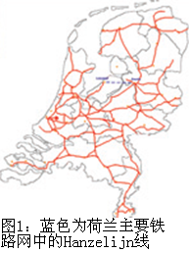
在荷兰的城市旅行方式中，自行车一直是受欢迎的；但是对于许多荷兰人在进行更远的旅行时，他们放弃公路并转向坐火车旅行。因为90%以上的火车可以准时到达，这种受人欢迎的旅行模式保持了较高的增长水平和并得到了客户满意。这使得在过去三年里客运量增加了13%。每天有上万人次的出游和80000吨货物运输，这也给现有的6500公里的轨道构成很大的压力，因此作为代表荷兰政府的轨道管理部门需要更好的维持和改善这些基础设施。
待修的铁路
荷兰的国家铁路网络（图1 ）是从1900年修建后并不断完善[ 3 ]，最近围海造田的须德海工程创造了弗列弗兰省，为了它的快速发展，需要建立一个高速铁路，连接弗列弗兰省的首府莱利斯塔德与格尔德兰省和上艾瑟尔省以到达荷兰北部、东部以及其他重要的经济区。为了完善这个铁路网，我们开始修建了从莱利斯塔德到上艾瑟尔省的首府兹沃勒的Hanzelijn高速铁路，该线长50公里，耗资10亿欧元，从去年年初开始并计划于2012年底完工（图2 ）。
高速铁路的建设任务繁重且涉及到多个部门，例如公众咨询，土地征用，考古发掘，环境和地质评估等，所有这些都必须在合同签订和施工之前进行；而工程的许多方面所必须的以及确保整个工程及时完成的关键因素是建立准确的测量控制网。
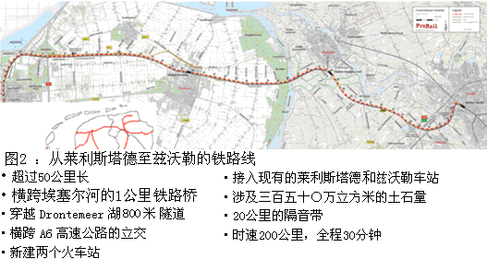
专业的队伍
鉴于这一背景，，荷兰最有专业的测量公司Nijkerk从BAM Civiel公司承接了这一测量任务变得并非偶然，它的任务主要有两部分：首先完成由莱利斯塔德到Drontermeer湖的25公里线路测量，这些数据是BAM Civiel公司提供给合作伙伴Van Oord公司进行铁路设计的，其次是进行所有现场测量工作包括指导道路立交建设和混凝土施工。人们无法想象这样一小队测量员能完成测量。“虽然限差要求很严格，由于我们掌握这一技术，我们全体成员已进行初步工作”该公司的项目经理伯内特说道。伯内特在以前使用相同的技术完成过阿姆斯特丹到鹿特丹的高速列车项目的建设。
控制网布设
建立铁路和公路的狭长走廊式的控制网络极具有挑战性。在此，伯内特使用了Sokkia GSR2700 GNSS接收机进行RTK测量，保证了2厘米的测量精度。伯内特说道“可靠统一的精度在这一阶段是至关重要的；随后大量的混凝土建造施工将开始，需要我们35个强壮的工作人员的协助，我们可以将所有的误差减小到最小”。这能保证整个工程项目高质量且按时完成。
所有坐标的采集都是通过索佳一体机GSR2700 （接收器，天线，蓝牙技术，内存，电池和内部数据链接-图3 ）完成采集，RTK作业模式为通过GSM模块接收一个VRS站点的差分改正数。这取代了使用Prisma公司架设在自己办公室的参考站和Sokkia在欧洲总部设在阿尔梅勒架设的作业距离可达40公里的参考站。这种意味着操作者无需任何成本即可完成整个项目的路线的准确RTK测量。
高效的工作
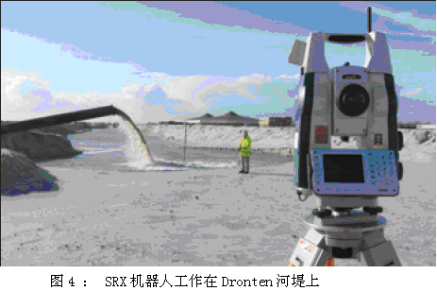
相对于高昂的人力成本来讲，Sokkia的测量机器人作为另一种单人的测量工具，它能自动运行，自动照准，自动跟踪的功能已经证明具有无与伦比的高精度和高效率，甚至其测量距离可达1000米，这些都大大节约时间和人员。伯内特说道：“像很多公司一样，Prisma公司尽可能的使用单人操作的仪器以保证高效率的工作而无需增加人员”。
在短距离的范围内进行长期的测量时，Sokkia SET330全站仪已经被证明是一个多功能和可靠设备。它的紧凑设计采用了红外相位测量的专利技术，而作为其另一系列的SRX，具有稳定且超强的无反射测量技术，无反射测距可达500米。全站仪采集的数据可在Prisma的办公室中下载并用于AutoCAD、GBuilder（建筑层面工具软件）、MOVE3 （大地网平差校正软件包）、索佳的Spectrum Survey后处理软件包（基线后处理）和其他专业软件。
专业测绘人员还给予这个项目更多援助工作，例如他们已经计算了建造整个道路的路基所需要的土石方量。这些需要从Zuiderzee湖底部的吸上来细砂做路基使用，细沙是泵浦直接通过管道从河底抽取上来的(as per fig.4)，这可以减少重型卡车运输。土石方量也需要GPS不断监测且每次都需测量两次。
优良的技术服务
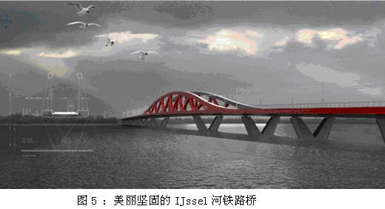
在这细沙，海水和崎岖地形的建筑工地上施工，会大大缩短仪器的使用寿命，但是Sokkia当地的代理商随时提供优质技术和维修服务，并可提供了大量的备用仪器。这得到伯内特的高度赞扬。另外，Sokkia荷兰的经销商MeetConsult还联系他们，在工作之余举办了一个专门的仪器的光电技术讲座。所有的这些都将有助于Hanzelijn线路建设，为这个世界上最繁忙的铁路网络中缺少的环节提供了大力的帮助。

